אוגוסט 2017
לכבוד:
חברת_______________________________________

א.ג.נ.
הנדון: דרישה לתשלום דמי רישום קבוצה לעונת 2017-18
ליגת היי-סל

א. נבקשכם להעביר אלינו בהקדם את התשלום עבור דמי רישום קבוצתכם לליגה בענף
הכדורסל (ליגת היי-סל).

סה"כ לתשלום 7500 ש"ח
בהמחאה (צ'ק) לפקודת:
העמותה לספורט עממי – מחוז השרון או:
בהעברה בנקאית לזכות חשבון: 825662, בנק דיסקונט: 11-044 (סניף סוקולוב הרצליה).
ב. כמו כן יש להעביר עבור ביטוח תאונות אישיות סכום של 320 ₪ לשחקן בהתאם למספר השחקנים (הביטוח בתוקף עד 31.8.18) לקבוצות קהילתיות בלבד.
ג. כמו כן י ש להעביר אישורים לבדיקות רפואיות !!!
במידה ונושא התשלום הוסדר, אנא ראה מכתב זה כמבוטל

בברכת הספורט
אלי הולצמן
מנכ"ל העמותה

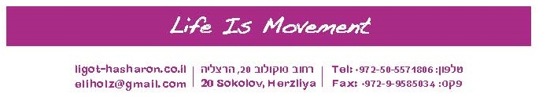
רשימת שחקנים לעונת 2017-2018
שם הקבוצה: |  | ענף: כדורסל |  | שם החברה/מפעל:
שם הרכז: |  |  | טלפון: - |  | נייד: -
צבע ביגוד: | פקס: - |  |  | e-mail:

בדיקה | מס' | שם פרטי + משפחה | כתובת | מ. תעודת זהות | תאריך לידה | מס' חולצה
 | 1
 | 2
 | 3
 | 4
 | 5
 | 6
 | 7
 | 8
 | 9
 | 10
 | 11
 | 12
 | 13
 | 14
 | 15
 | 16

- יש להעביר טופס זה במקור (לא העתק)
- טופס שלא ימולא במלואו לא יתקבל
- רק שחקנים הרשומים בטופס השחקנים רשאים לשחק בליגה (באחריות רכז הקבוצה).

שם וחתימת רכז הקבוצה |  | שם, חתימה וחותמת הרווחה/משאבי אנוש

